Дата: 16.11. 21 Клас: 3 – Б Предмет: Укр. мова

Вчитель: Лисенко О. Б.

Тема: **Розрізняю спільнокореневі слова і різні форми одного слова**

**Хід уроку**

**Під час роботи користуйтеся презентацією.**

**Виконані завдання можете перевірити в кінці презентації.**

***Приготуйте, будь ласка, все, що потрібно для уроку: підручник, зошит, ручку, олівці.***

***Старанно працюйте. Не забувайте робити хвилинки відпочинку та релаксації під час уроку.***

**1. *Слайд 2.* Емоційне налаштування.**

**2. *Слайд 3.* Повідомлення теми уроку.**

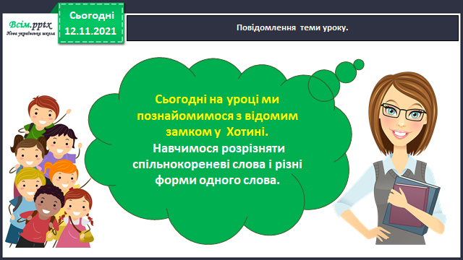

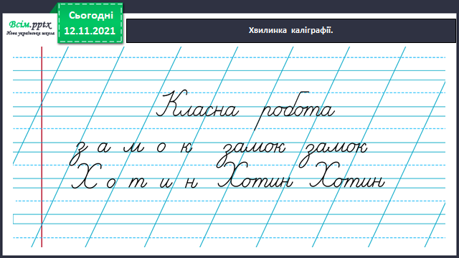3. ***Слайд 4.* Хвилинка каліграфії.**

4. ***Слайд 5.* Гімнастика для очей.**

**5. *Слайд 6.* Вправа 1**

***Прочитайте текст. Поясніть, як розумієте значення виділених слів.***

***В цьому вам допоможуть наступні слайди «Словничок» Слайд 7-11.***

**6. *Слайд 12.* Вправа 2.**

***Спишіть подані слова. Позначте у них закінчення.***

**7. *Слайд*13, 14. Проведіть дослідження.**

**Перевірте свою думку за правилом ст.49.**

**8. *Слайд 15.* Вправа 3.**

***Змініть форму поданих слів і запишіть за зразком.***

***Позначте закінчення.***

**9. *Слайд 16.* Вправа 4.**

***Спишіть слова. Позначте у них корінь. Що спільного в цих словах?***

***Як називаються такі слова?***

**10.  *Слайд 16 - 17* Вправа 5.**

***Змініть форму поданих слів і доберіть до них спільнокореневі слова.***

***Запишіть їх за зразком. Визначте корінь.***

**11. Домашнє завдання.**

**1. *Слайд 18, 19.* Вправа 6.**

**Прочитайте текст. Поясніть, як розумієте виділені сполучення слів.**

**Придумайте заголовок до тексту.**

**Вправа 7.**

**Напишіть розповідь про Хотинський замок за поданими запитаннями.**

**2. Вивчити правило ст.49.**

**Не забувайте, будь ласка, надсилати виконані завдання для перевірки вчителеві на Хьюмен. Робіть це систематично.**